這個作業是上次作業的進階版，輸入的需求增加了三個，且必須判斷其中一個輸入的值來分辨接下來要做的事，最一開始當然就是要先去urls的部分新增這次的連結上去

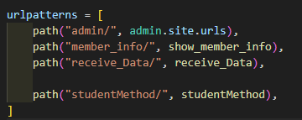

後面才來做辨別這些動作，當method=upload的時候需要上傳後面三個值，分別是name、id和interest，這三個的儲存空間大小各只有50字元，當我們儲存成功時，我們會收到insert complete的回傳字樣 (如下圖)

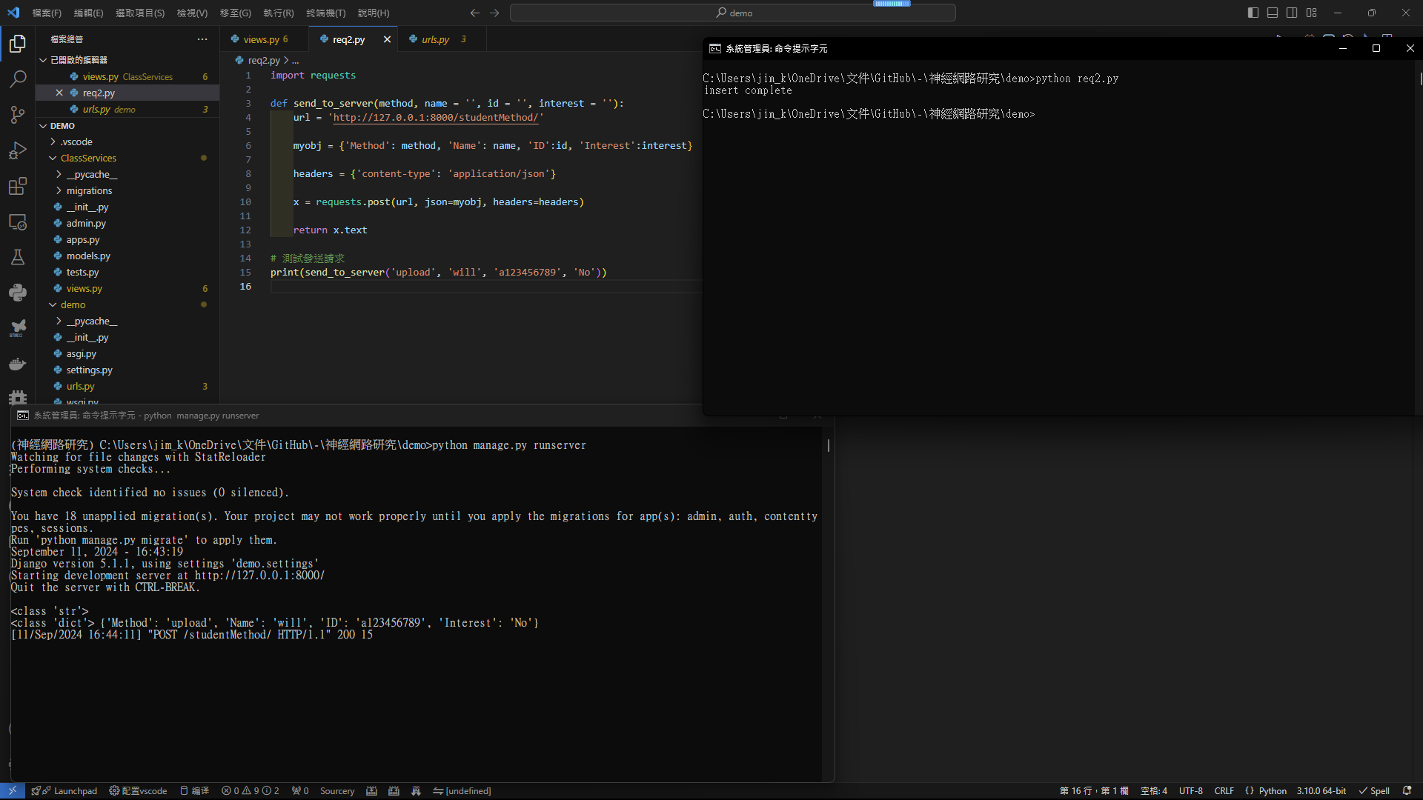

如果儲存錯誤，例如儲存超過50字元的值，便會回傳insert fail的字樣 (如下圖)

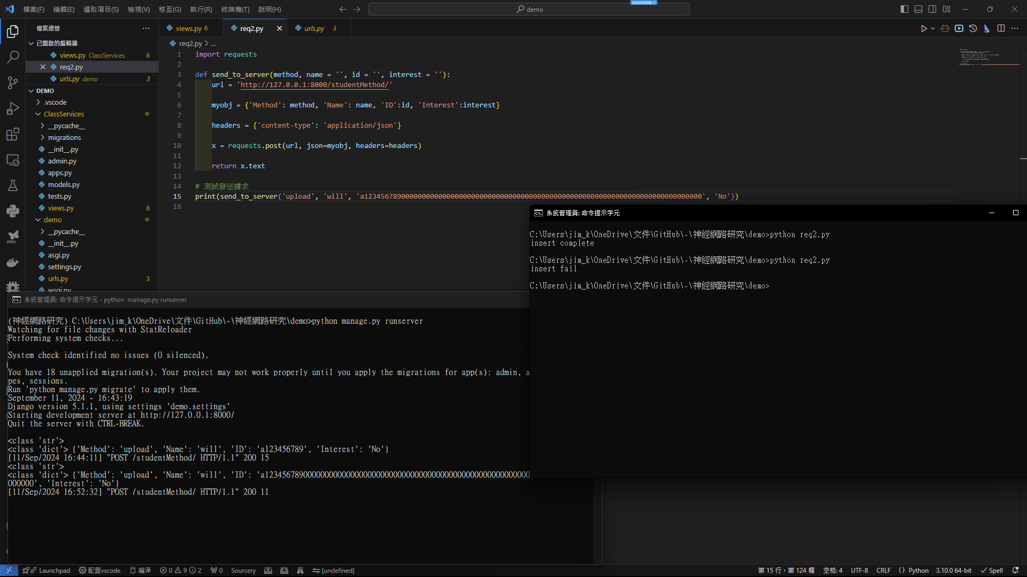

下一個功能是當method=reverse的時候，需要將字串顛倒過來顯示，例如原本是hello，倒過來後就是olleh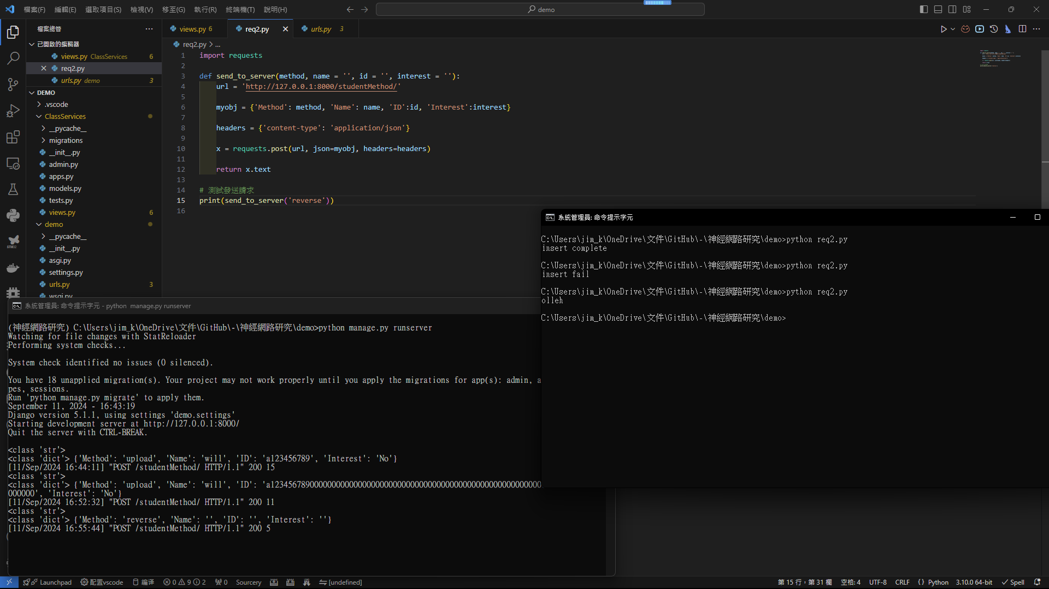

第三個功能是當method = upper的時候，需要將每個字母轉換成大寫的樣子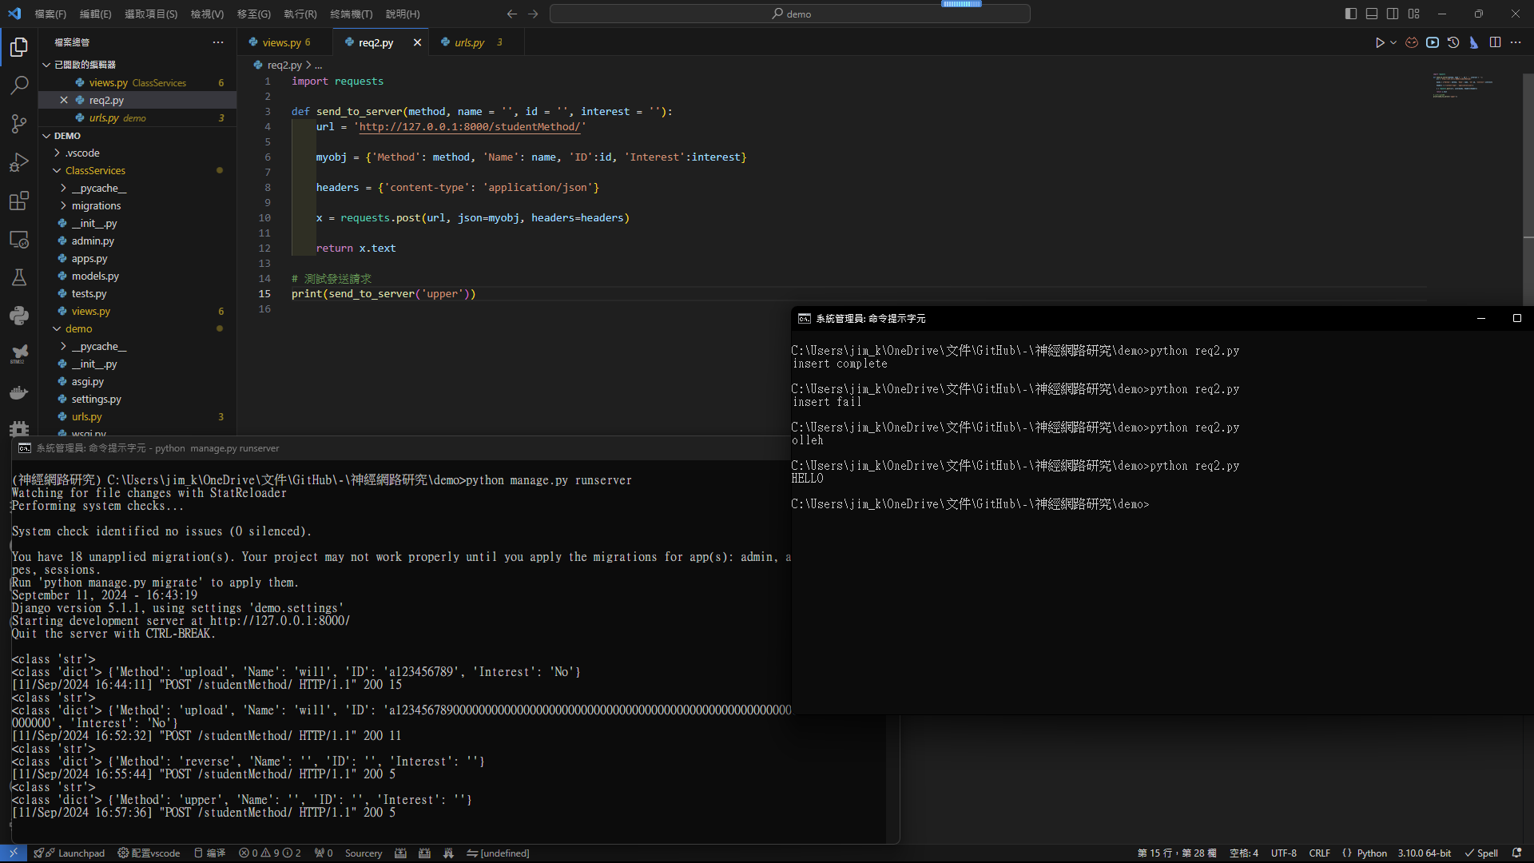

最後一個功能是當method = starify的時候，需要將字串當中的母音字母轉換成\*來顯示

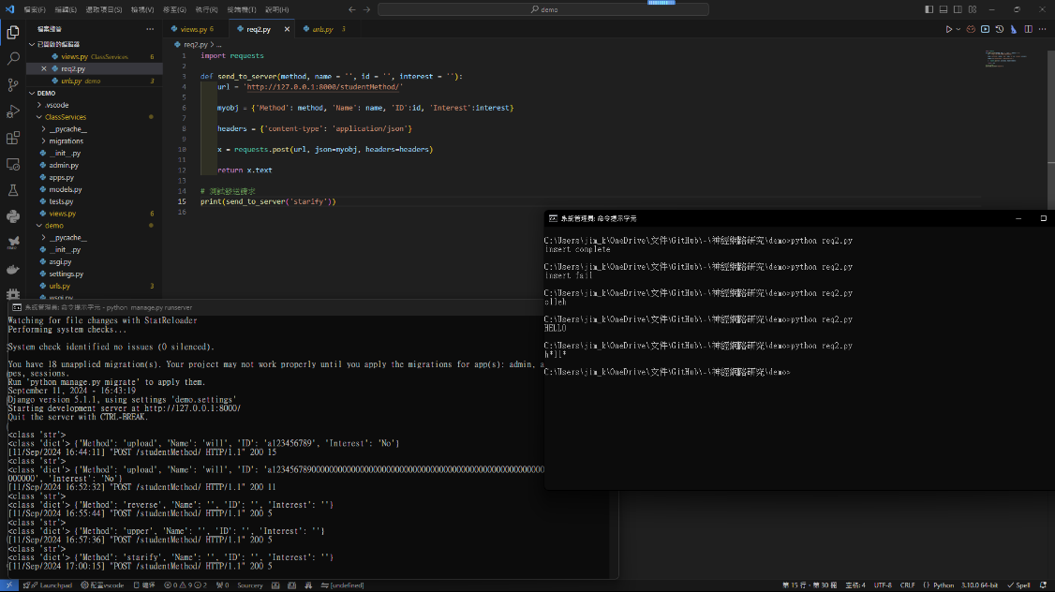

主要有修改新增過的程式碼是底下這些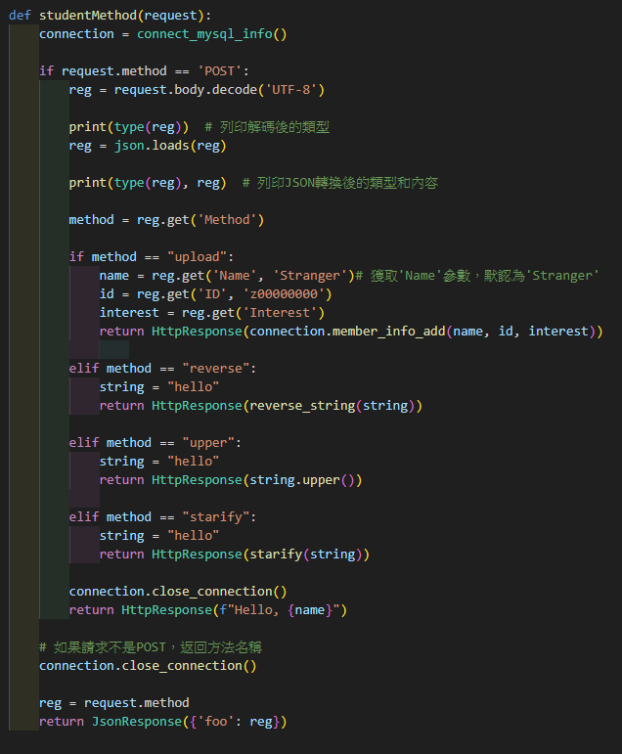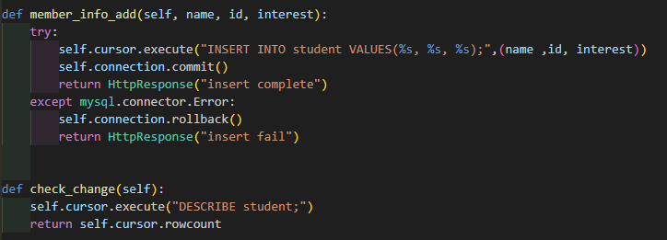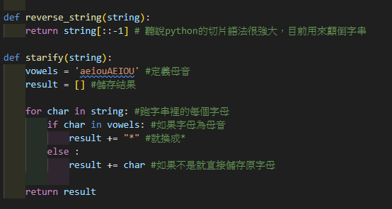

我發現因為我之前的程式裡面有留著解碼和獲取參數的部份的註解，所以我這個作業就比較知道該怎麼寫了，我就想著既然這樣那不然我也在其他可能還會不太懂的地方繼續做註解，等到下次要在使用的時候比較容易上手